FESTEJA EL DÍA NACIONAL DE LA CUBA LIBRE CON BACARDÍ®, UNA TRADICIÓN DE NOVENTA AÑOS
- El ron líder mundial en ventas te invita a festejar el Día Nacional de la Cuba Libre.
Ciudad de México, 25 de agosto de 2021. BACARDÍ festeja el Día Nacional de la Cuba Libre, la bebida más tradicional de la marca, conocida por su frescura y sabor.
Durante el conflicto entre Estados Unidos y España, dos estadounidenses abrieron un bar llamado “The American Bar” en la Habana, el cual era únicamente para ciudadanos que trabajaban en las oficinas del gobierno en Cuba.
En agosto de 1900, el capitán Russell pidió que le prepararan una bebida a base de refresco de cola y Ron BACARDÍ, las bebidas más típicas de Cuba y Estados Unidos. Esto llamó la atención de los soldados que se encontraban en el lugar, por lo que pidieron que les llevaran una ronda a todos, teniendo gran éxito entre los presentes.
Uno de los soldados propuso brindar en pos del grito de batalla que había inspirado a los soldados cubanos durante la guerra: “Por Cuba Libre”. A partir de ese momento, la bebida fue conocida como Cuba Libre.
A pesar de que no hay un día definido para festejar el Día Nacional de la Cuba Libre, se celebra en agosto.
Te compartimos esta receta para que hagas una tradicional Cuba Libre y festejes con nosotros.
INGREDIENTES:
50 ml. BACARDÍ Carta Blanca
100 ml. Refresco de cola
2 ml. Limón
INSTRUCCIONES:
- En un vaso alto con hielos exprime dos tercios de limón.
- Sirve BACARDÍ Carta Blanca y el refresco de cola frío.
- Mezcla y disfruta.
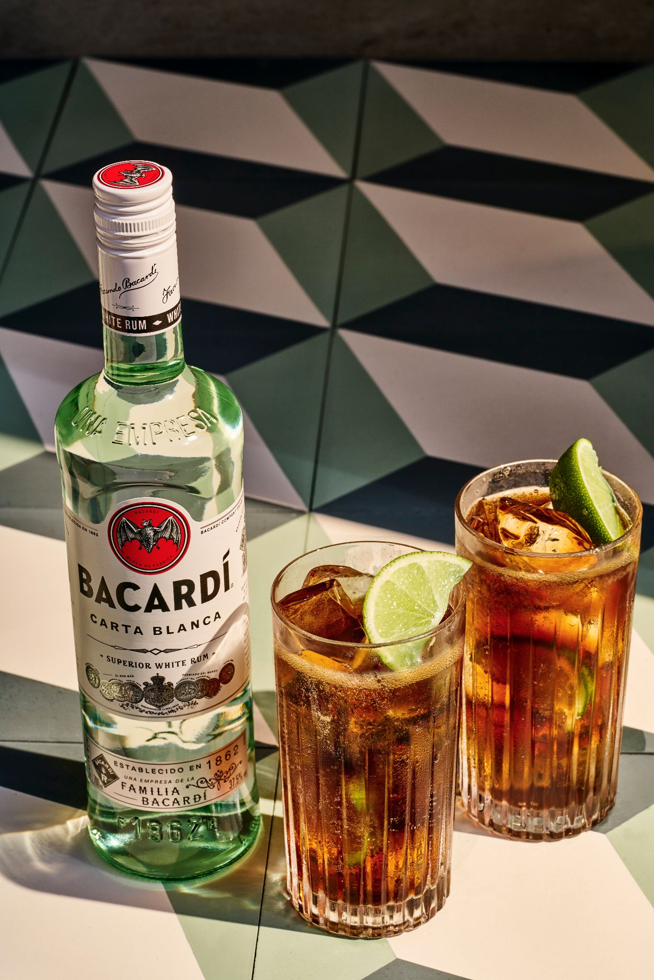
Cuba Libre
Celebra con nosotros mencionando a @BacardiMx en Instagram, Facebook y Twitter y utilizando los hashtags #BacardíMx, #CubaLibre y #Bacardí90.
#Cubalibre
#Bacardí90
#BacardíMx
Síguenos en nuestras redes sociales:
Instagram: BacardiMx
Facebook: BacardiMx
Twitter: BacardiMX
Acerca de Ron BACARDÍ® – El ron más premiado en el mundo.
En 1862, en la ciudad de Santiago de Cuba, el fundador Don Facundo Bacardí Massó revolucionó el espíritu de la industria al crear un ron de cuerpo ligero con un sabor particularmente terso – BACARDÍ®. El sabor único de ron BACARDÍ® ha sido la inspiración de los pioneros del cóctel para inventar algunas de las recetas más famosas del mundo incluidas BACARDÍ® Mojito, BACARDÍ® Daiquiri, BACARDÍ® Cuba Libre, BACARDÍ® Piña Colada y el BACARDÍ® Presidente. Ron BACARDÍ® es el espíritu más premiado, con más de 900 premios otorgados por su calidad, sabor e innovación. Ron BACARDÍ® se produce principalmente en Puerto Rico donde se elabora para asegurar que su sabor permanezca intacto hasta el día de hoy como cuando se creó por primera vez en 1862.
Visita nuestra página web: www.bacardi.com
La marca BACARDÍ® es parte del portafolio de Bacardi Limited, con sus oficinas centrales en Hamilton, Bermuda. Bacardi Limited se refiere a las compañías de Grupo Bacardi, incluyendo Bacardi International Limited.

DATOS DE CONTACTO:

Fernanda Moro
Sr. Account Executive, Band of Insiders
Email: mfmoro@bandofinsiders.com
Celular: 5539339310

Diego Abrego
Corporate Account Manager, Band of Insiders
Email: diego@bandofinsiders.com
Celular: 5513681954

